**AYDIN İLİ,**

**KUŞADASI İLÇESİ,**

**HACIFEYZULLAH MAH. 970 ADA,**

**139 VE 142 PARSELLER**

**1/1000 ÖLÇEKLİ**

**UYGULAMA İMAR PLANI DEĞİŞİKLİĞİ**

**PLAN AÇIKLAMA RAPORU**

YILDIZGRUP PLANLAMA GAYRİMENKUL DEĞERLEME İNŞ. TİC. LTD. ŞTİ.

Kurtuluş Mah. A Menderes Bul. No:18 Kat:3- Efeler / AYDIN

Tel: 0256 214 4009

**AYDIN İLİ, KUŞADASI İLÇESİ, HACIFEYZULLAH MAHALLESİ**

**15L II.C PAFTA, 970 ADA, 139 VE 142 NOLU PARSELLER**

**UYGULAMA İMAR PLANI DEĞİŞİKLİĞİ**

**PLAN AÇIKLAMA RAPORU**

# 1-PLANLAMA ALANININ YERİ VE KONUMU

Plan değişikliğine konu alan; Aydın İli, Kuşadası İlçesi, Hacıfeyzullah Mahallesi, Ilıca mevkii, tapunun 15L II.C pafta, 970 ada, 161,30 m2 alan büyüklüğündeki 139 nolu parsel ile 5.210,45 m2 alan büyüklüğündeki 142 nolu parseldir. Planlama alanı kıyıya paralel olarak kuzey güney yönünde yapılaşma makraformu gelişen kentin, turizm faaliyetlerinin yoğun olduğu bir bölgede ve denize paralel konumlanan Orhangazi Caddesine dik konumlu, kıyıya yaklaşık 40 m. mesafede yer almaktadır.

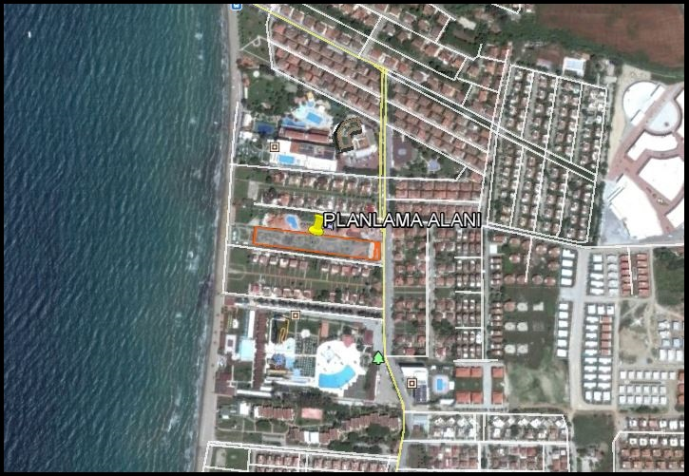

**Şekil 1: Planlama Alanının Genel Konumu**

**II. ALANIN PLAN HİYERARŞİSİNE GÖRE MEVCUT BİLGİLERİ**

1/1000 ölçekli uygulama imar planı değişikliği önerilen alan Aydın İli, Kuşadası İlçesi, Hacıfeyzullah Mahallesi, 970 ada, 161,30 m2 alan büyüklüğündeki 139 nolu parsel ile 5.210,45 m2 alan büyüklüğündeki 142 nolu parsel yürürlükte bulunan 1/100000 ölçekli Çevre Düzeni Planında **“Kentsel Yerleşik Alan”** da yer almaktadır.

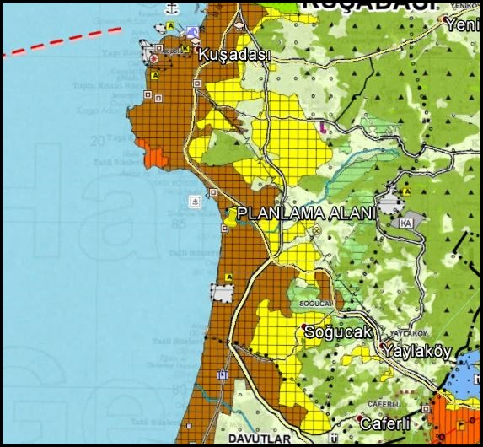

**Şekil 2: Yürürlükteki 1/100000 ölçekli Çevre Düzeni Planı (AYDIN-M 18)**

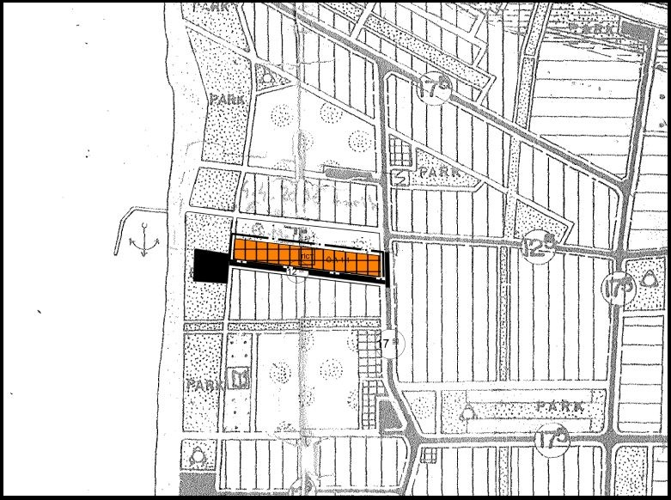

**Şekil 3: Aydın Büyükşehir Belediye Meclisinin 13.07.2017 tarih ve 267 sayılı kararı ile onaylanan 1/5000 ölçkli nazım imar planı değişikliği**

Plan hiyerarşisine göre planlama alanı üst ölçekli planın alt kademesindeki yürürlükte bulunan 1/5000 ölçekli Kuşadası Nazım İmar Planında **“TİCARET-TURİZM ALANI”** kullanım kararı bulunmaktadır.

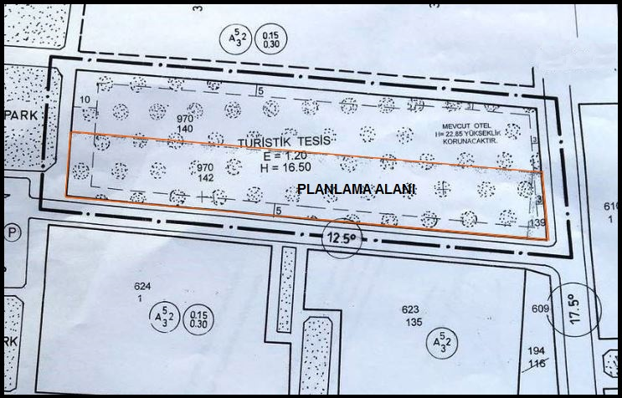

**Şekil 4 : Yürürlükte bulunan Kuşadası 1/1000 ölçekli uygulama imar planı**

Planlama sınırları içerisinde kalan 970 ada, 139 ve 142 nolu parsellerde yürürlükte bulunan Kuşadası 1**/1000 ölçekli uygulama imar planı kapsamında** E(Emsal):1.20 yükseklik 16.50 m. yapılaşma ile Turizm Tesis Alanı kullanım kararı bulunmaktadır. Parsel güneyden 12.50 m. doğudan 17.50 m. taşıt yollarına, batı yönünden 5 m. genişliğindeki yaya yoluna cephelidir. Parsel çevresindeki kullanımlar 2 katlı konut kullanımı ağırlıklıdır.

**III. TOPOĞRAFYA ve DEPREMSELLİK**

Kuşadası ilçesi, Ege Bölgesi'nin denizle buluştuğu kıyı şeridinde yer almaktadır. Kuzeyde Selçuk ve Pamucak, güneyde Milli Park'ın bulunduğu Dilek Yarımadası ile sınırlanan Kuşadası Büyük ve Küçük Menderes nehirleri arasında yer alan bir yerleşim merkezidir. Samsun Dağı’nın Ege Denizi’ne doğru uzantısıyla şekillenen Kuşadası ve Dilek Yarımadası’nın jeolojik yapısı, paleozoik şistler, mezozoik kireçtaşı ve mermerler, neojen çökel birimler ile kuvaterner yaşlı alüvyondan meydana gelmiş, Menderes masifinin bir parçasıdır.

Alanın Doğal Afet Durumu 18.04.1996 tarih ve 96/8109 sayılı Bakanlar Kurulu Kararı ile yürürlüğe giren Türkiye Deprem Bölgeleri Haritasında görüleceği üzere Aydın ilinin tamamı ve planlama alanı 1. derece deprem bölgesi sınırları içerisinde kalmaktadır

644/648 sayılı Kanun Hükmünde Kararnamenin 7(1)(d) maddesi ile 28.09.2011 gün ve 102732 sayılı genelge gereğince Çevre ve Şehircilik Bakanlığı tarafından Kuşadası ilçesi, Bayraklıdede mahallesi, Türkmen mahallesi, Ege mahallesi, Dağ mahallesi, Camialatı mahallesi, İkiçeşmelik mahallesi, Kadınlar denizi mahallesi, Değirmendere mahallesi, Karaova mahallesi, Kadıkalesi mahallesi ve Soğucak mahallesi olmak üzere, 1/2000 ölçekli 79 adet halihazır haritada, toplam 8500 ha. yüzölçümündeki alan için onaylanmış olan Nazım ve Uygulama İmar Planına Esas Jeolojik-Jeoteknik Etüt Raporu sonuçlarına **göre planlama alanı**  **(ÖA-1.1) yani** **Sıvılaşma Tehlikesi Açısından Önlemli Alanlar olarak** belirlenmiştir.

Proje sahasında yapılacak her türlü yapılaşma da 06.03.2007 tarih ve 26454 sayılı Resmi Gazete ‘de yayımlanarak yürürlüğe giren “Deprem Bölgelerinde Yapılacak Binalar Hakkında Yönetmelik” ve 14.07.2007 tarih ve 26582 sayılı Resmi Gazete ‘de yayımlanarak yürürlüğe giren “Afet Bölgelerinde Yapılacak Yapılar Hakkında Yönetmelik” hükümlerine uyulması zorunludur

I**V. PLANLAMANIN AMAÇ ve KAPSAMI**

Plan değişikliği işlem içeriği, Kuşadası Belediyesi sınırları dahilinde yer alan Hacıfeyzullah Mahallesi, Ilıca mevkii, tapunun 15L.II.C pafta, 970 ada, 161,30 m2 alan büyüklüğündeki 139 nolu parsel ile 5.210,45 m2 alan büyüklüğündeki 142 nolu parselde yürürlükte bulunan 1/1000 ölçekli uygulama imar planında getirilen “Turizm Tesis Alanı” kullanım kararının “Gelişme Konut Alanı ve Park Alanı” kullanımına dönüştürülmesidir.

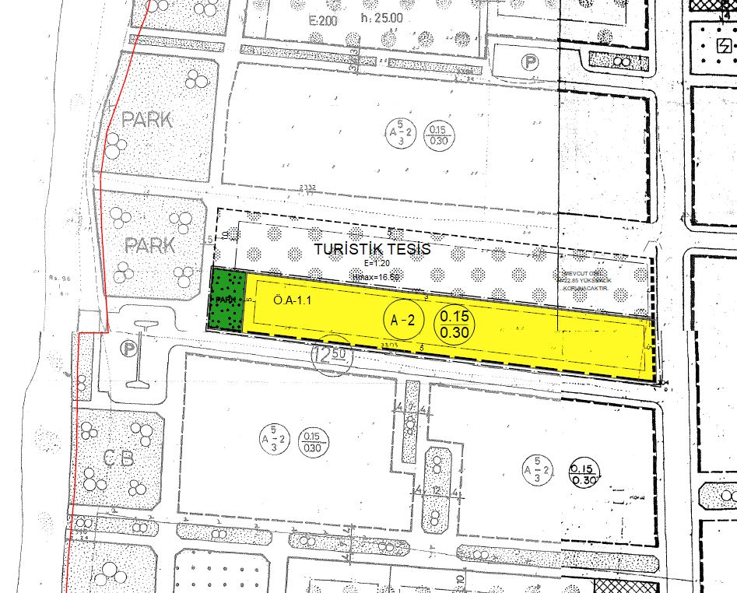

**Şekil 5: Öneri 1/1000 Ölçekli Uygulama İmar Planı**

**V. PLANLAMA KARARLARI**

Plan değişikliğine konu alanda A-2(Ayrık Düzen-2 Kat) ve TAKS/KAKS:0.15/0.30 yapılaşma koşullarında, 4971.86 m2 alan büyüklüğünde gelişme konut alanı ve 400,39 m2 alan büyüklüğünde park alanı önerilmiştir. Planlama alanı toplam inşaat alanı 1491,55 m2, Kuşadası ortalama hane büyüklüğü(m2) 99,33 m2 ve hane halkı büyüklüğü ise 2.77 olduğundan kişi sayısı ( toplam inşaat alanı(m2)/ortalama hane büyüklüğü(m2)*hane halkı büyüklüğü) 41’dir.